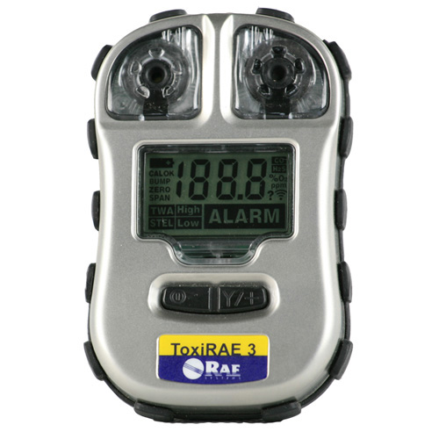
ToxiRAE 3 可擕式個人毒氣檢測儀
- 產品名稱: ToxiRAE 3 可擕式個人毒氣檢測儀
- 產品型號: PGM-1700
- 產品類型: 單一有毒氣體檢測儀
- 產品描述: ToxiRAE 3單一毒氣檢測器體積小巧、外形時尚、性能可靠，除可持續顯示有毒氣體濃度外，還可顯示STEL值、TWA值、峰值，以及電池剩餘壽命、標定提示等資訊，單獨設置高/低濃度和STEL/TWA報警限值，可用於有毒有害環境工作人員的防護。
詳細介紹 主要屬性
主要特點
• 體積小、重量輕，外形時尚
• 大螢幕液晶圖形顯示
• 六隻紅色高亮度LED報警，多種報警閃爍方式
• 響亮聲音（95dB）報警及振動多種報警方式
• 可更換鋰電池供電，使用時間長
• 不銹鋼外殼，防護等級高，完全防塵，可直接用水清洗
• 內置資料存儲，紅外資料傳輸
• 支援AutoRAE Lite自動標定系統
標準配置
• PGM-1700主機，含感測器、鋰電池
• 標氣帽
• 操作說明書
• 資料及軟體光碟
可選配件
• 標定氣體
• AutoRAE Lite自動標定平臺
應用領域
• 工業安全監測
• 危險物質檢測
• 市政工程安全檢測

達因工控網>> Http://www.umarket.com.tw
儀錶購物網>> Http://www.smartmeter.com.tw

